
Název školy | Základní škola Vysoké Mýto, Knířov
Šablona | I/2 Inovace a zkvalitnění výuky směřující k rozvoji čtenářské a informační gramotnosti
Vzdělávací oblast | Člověk a jeho svět
Pro ročník | 3.
Název materiálu | VY_12_INOVACE_01_VÝUK.M.č.32_MŮJ DOMOV
Číslo materiálu | 32
Jméno autora | Mgr. Petra Chválová
Datum | 23. 9. 2012

Anotace: Pracovní list je určen k využití v hodinách Prvouky ve 3. ročníku.
- Pracovní list navazuje na prezentaci Kraje ČR. Slouží k zopakování probraného učiva. Lze jej vyplnit frontálně na projektoru, kdy se žáci střídají v zapisování odpovědí, ve skupinách, nebo samostatně pro ověření znalostí.

Základní škola Vysoké Mýto,Knířov www.zsknirov.com 465 424 939 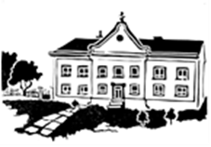

Můj domov

- Česká republika se kdysi v historii dělila na 3 země:
________________, __________________a_______________

- Pojmenuj očíslované kraje:
- č. 1 ________________________ kraj
- č. 2 ________________________ kraj
- č. 3 ________________________ kraj
- č. 4 ________________________ kraj
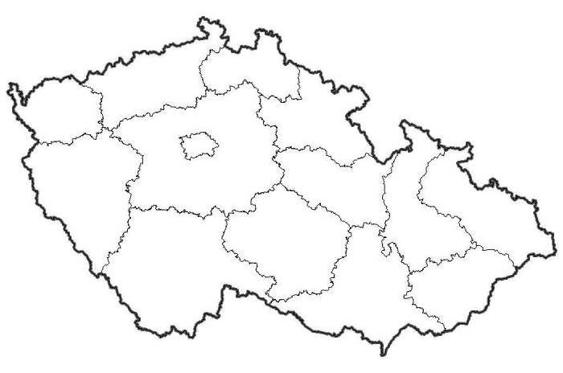
- Zakresli do předchozí mapky:
- zeleně vybarvi Moravskoslezský kraj
- žlutě vybarvi Ústecký kraj
- modře vybarvi Liberecký kraj

- Červeně vybarvi na mapce kraj, ve kterém bydlíš. Jmenuje se: _____________________________.

- Jak se nazývá naše krajské město? ________________________

- S kterými kraji sousedíme?

- na S s _____________________________________________
- na Z se ____________________________________________
- na J s ______________________ a _____________________
- na V s ____________________________________________

- Kolik krajů má Česká republika? _________________________
- Které město je samostatným krajem ČR? ___________________

Shrnutí
Náš kraj se jmenuje Pardubický, krajským městem jsou Pardubice. Sousedíme s Královéhradeckým krajem, Středočeským krajem, Krajem Vysočina, Jihomoravským krajem a Olomouckým krajem.
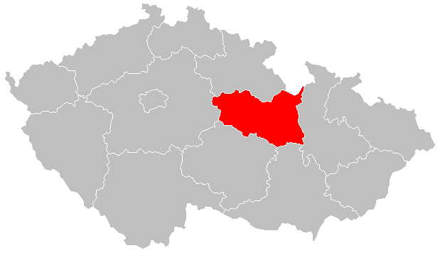

Mapa krajů České republiky:
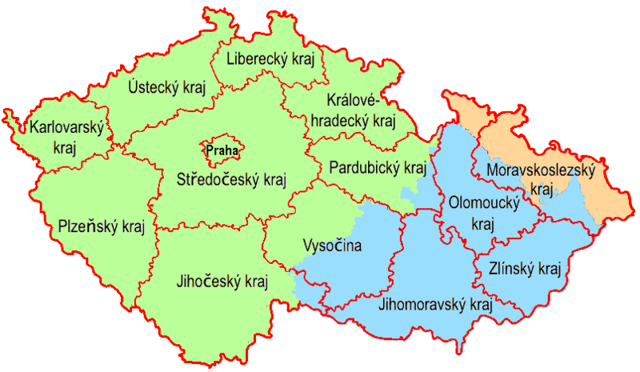
Česká republika má 14 krajů.
Samostatným krajem je Hlavní město Praha.
Odkazy:
UNKNOWN. wikipedie [online]. [cit. 14.12.2012]. Dostupný na WWW: http://cs.wikipedia.org/wiki/Soubor:Czech_Rep._-_Bohemia,_Moravia_and_Silesia_III.png
LOUDA, Jiří. wikipedie [online]. [cit. 14.12.2012]. Dostupný na WWW: http://cs.wikipedia.org/wiki/Soubor:Coat_of_arms_of_the_Czech_Republic
ULAMM. wikipedie [online]. [cit. 14.12.2012]. Dostupný na WWW: http://cs.wikipedia.org/wiki/Soubor:CZ_Cechy_Morava_kraje.gif
HUSTOLES. wikipedie [online]. [cit. 14.12.2012]. Dostupný na WWW: http://cs.wikipedia.org/wiki/Soubor:2004_Pardubicky_kraj.PNG
ŠTIKOVÁ, V. Já a můj svět. Brno : Nová škola, 2008. ISBN 80-7289-097-2. s. 13

